建设项目环境影响报告表

项目名称：仁化县东田采石场有限公司扩建项目

建设单位：仁化县东田采石场有限公司（盖章）

编制日期：2017年11月
国家环境保护部制

《建设项目环境影响报告表》编制说明

《建设项目环境影响报告表》由具有从事环境影响评价工作资质的单位编制。
1．项目名称——指项目立项批复时的名称，应不超过 30 个字（两个英文字段作一个汉字）。
2．建设地点——指项目所在地详细地址，公路、铁路应填写起止地点。
3．行业类别——按国标填写。
4．总投资——指项目投资总额。
5．主要环境保护目标——指项目区周围一定范围内集中居民住宅区、学校、 医院、保护文物、风景名胜区、水源地和生态敏感点等，应尽可能给出保护目标、 性质、规模和距离等。
6．结论与建议——给出本项目清洁生产、达标排放和总量控制的分析结论， 确定污染防治措施的有效性，说明本项目对环境造成的影响，给出建设项目环境 可行性的明确结论。同时提出减少环境影响的其他建议。
7．预审意见——由行业主管部门填写答复意见，无主管部门项目，可不填。
8．审批意见——由负责审批该项目的环境保护行政主管部门批复。

建设项目基本情况
项目名称 | 仁化县东田采石场有限公司扩建项目
建设单位 | 仁化县东田采石场有限公司
法人代表 | 邹雄辉 |  | 联系人 | 邹雄辉
通讯地址 | 广东省仁化县丹霞街道办
联系电话 | 13346538889 | 传真 | -- | 邮政编码 | 512300
建设地点 | 仁化县康溪村康溪林场西侧
立项审批部门 | -- |  | 批准文号 | --
建设性质 | □新建 ■扩建 □技改 |  | 行业类别及代码 | B1019粘土及其他土砂石开采
矿区面积 （平方米） | 35300 |  | 绿化面积  （平方米） | --
总投资  （万元） | 500 | 其中：环保投资(万元) | 23 | 环保投资占总投资比例 |  | 4.6%
评价经费  （万元） | -- | 预期投产日期 |  | 2018年2月
工程内容及规模：
1、项目背景
仁化县东田采石场有限公司位于仁化县康溪村康溪林场西侧，经营范围为建筑石料用灰岩露天开采以及沙、石料的销售，项目于2016年取得仁化县环境保护局的备案意见（仁环备[2016]52号，附件1），年开采量为5万立方米。随着国民经济的高速发展，建筑石料用灰岩的需求越来越大，为此仁化县东田采石场有限公司拟在现有的矿区内进行扩建，扩建后项目年开采量为25万立方米。
根据《中华人民共和国环境影响评价法》和《建设项目环境保护管理条例》等有关条款规定的有关要求，该项目需进行环境影响评价。依据《建设项目环境影响评价分类管理名录》（环境保护部令第44号）规定，本项目类别为“四十五、非金属矿采选业－137、土砂石、石材开采加工”，应编制环境影响报告表。
2、选址合理性及产业政策相符性
（1）选址合理性分析
扩建项目位于现有的矿区范围内，建设单位已取得仁化县国土资源局的采矿许可证（详见附件2），因此项目选址是合理的。
- 产业政策相符性
经查，本项目不属于国家《产业结构调整指导目录（2011年本、2013年修正版）》和《广东省生态发展区产业发展指导目录（2014年本）》中的限制类及淘汰类项目；因此本项目是符合国家和地方的产业发展政策的。

3、现有项目概况
（1）建设地点
现有项目位于仁化县康溪村康溪林场西侧，地理坐标为E 113.78375°，N25.11207°，项目位置见图1。项目所在地块四面均为山地，距离西南面东田村约1.3km；距离西北面康溪村距离约1.2km；项目卫星图见图2。

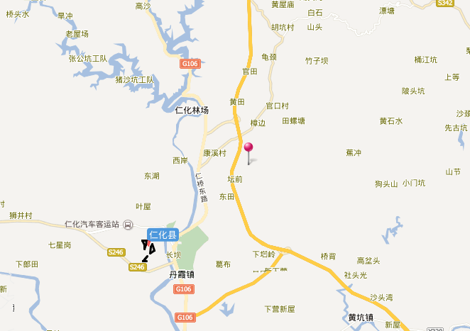
项目位置
图1 项目地理位置图

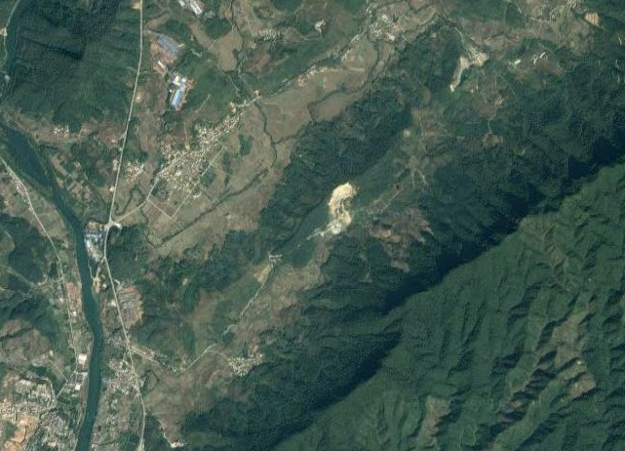
1.2km
1.3km
东田村
康溪村
东田采石场
锦

江

图2 项目卫星图

（2）工程内容及产品方案
现有项目工程内容包括破碎场、排土场、堆料场以及办公生活区等详见表1，平面布置图见图3；项目生产规模为年开采5万立方米建筑石料用灰岩，最终产品为10X20mm、20x40mm、40x80mm规格的建筑碎石以及副产品石粉等详见表2。
表1 现有项目组成
序号 | 名称 | 建设内容及规模 | 备注
1 | 破碎场 | 占地1500 m²，为露天破碎加工场地 | 用于矿石加工
2 | 排土场 | 容量为476003m³ | 表土堆放
3 | 堆料场 | 占地5200m²，为露天堆场 | 矿石及成品堆放
4 | 办公生活区 | 2层高平房，距离矿区最近距离约为380m，面积800m² | --

表2 现有项目产品一览表
序号 | 产品名称 | 规格（mm） | 总重量（万t/a） | 产品比率（质量%） | 年产量（万m³/a） | 备注
1 | 原矿 | <420 | 13 | 100 | 5 | 体重2.6t/m³
 | 碎石 | 10-20 | 1.845 | 24.6 | 1.23
  体重1.5t/m³
 | 碎石 | 20-40 | 1.86 | 24.9 | 1.24
  体重1.5t/m³
 | 碎石 | 40-80 | 2.895 | 38.5 | 1.93
  体重1.5t/m³
 | 碎石产品合计 |  | 6.6 | 88.0 | 4.4
2 | 石粉 | <5 | 0.63 | 7.0 | 0.35
  体重1.8t/m³
3 | 损失量 |  | 0.45 | 5.0 | 0.25
  体重1.8t/m³
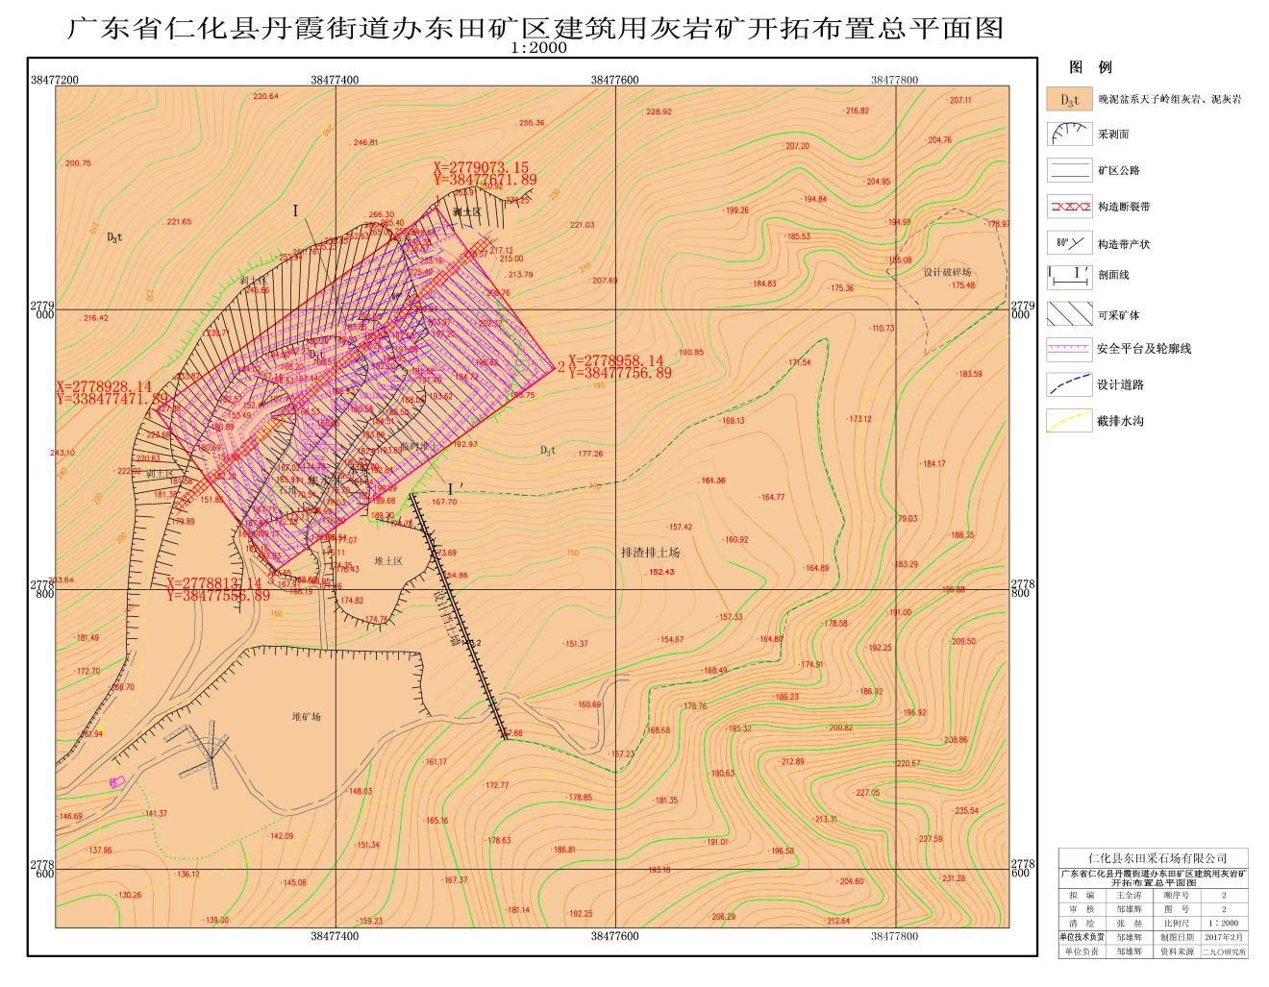
破碎场
堆料场
排土场
矿 区
生活区
图3 项目平面布置图
- 主要原辅材料
现有项目矿石爆破任务实行外包形式，建设单位不自备爆破原材料炸药、雷管等，主要原辅材料见表3；

表3 现有项目原辅料一览表
序号 | 物料名称 | 单位 | 用量 | 备注
1 | 炸药 | t/a | 15 | 不储存，由民爆公司提供
2 | 雷管 | 发/a | 1200 | 不储存，由民爆公司提供
3 | 柴油 | t/a | 25t/a | --
4 | 水 | t/a | 160 | 生活用水
5 | 电 | 万度 | 35万度 | --
- 主要生产设备
现有项目主要生产设备见表4；
表4 现有项目设备一览表
序号 | 设备名称 | 规格型号 | 单位 | 数量 | 备注
1 | 颚式破碎机 | 800x900 | 台 | 1 | 80kw
2 | 圆锥破碎机 | Φ1750 | 台 | 1 | 160kw
5 | 圆锥破碎机 | Φ1200 | 台 | 1 | 110kw
6 | 振动筛 | 2000x6000 | 台 | 1 | 15kw
7 | 振动筛 | 2000x4000 | 台 | 1 | 15kw
 | 输送带 | 1000/800mm | 条 | 6 | 45kw
8 | 自卸运输汽车 | 15t | 台 | 5
9 | 潜孔钻机 | 红五环 | 台 | 1 | 90mm
10 | 压风机 | 佳成JKS75X-8 | 台 | 1 | 13m³\min
11 | 铲车 | ZL-40B | 台 | 2 | --
12 | 挖掘机 | 住友SH210、KATO(HD-700) | 台 | 2 | --
13 | 液压振动锤 | KATOHD-700 | 台 | 1 | --
14 | 变压器 | 200KVA、250KVA | 台 | 2 | --
- 公用工程
① 供水
项目项目生活用水引自当地溪流，生产供水利用附近池塘积水及溪流。
② 排水
现有项目破碎场喷淋废水经沉砂池处理后循环利用不外排；矿区、排土场及工业场地周边开挖截水沟，水经过沉砂池澄清后再向外排放；员工生活污水通过化粪池处理后用于周边场内绿化灌溉用不外排。
③供电
现有项目电源引自10kv农用电网，在矿区外运道路旁有变配电设施，安装有2台变压器，并联运行，经变压器降压后，由低配电系统采用架空线路和橡胶电缆敷设方式，分别向矿场各个作业场地的用电设备供电。
（6）劳动定员
现有项目劳动定员为16人，其中5人在场区内住宿，全年工作约200天，每天1班，每班8小时。
4、扩建项目概况
（1）扩建内容
扩建项目矿区范围不变，利用现有采矿设施与设备及工业场地（含办公区、破碎场、排土场、堆料场），增加部分采矿设备、人员以及工作时间，采矿工艺不变仍为露天开采，年开采量由5万立方米提升至25万立方米，最终产品不变仍为10X20mm、20x40mm、40x80mm规格的建筑碎石以及副产品石粉等。
表5 扩建后项目产品一览表
序号 | 产品名称 | 规格（mm） | 总重量  （万t/a） | 产品比率（质量%） | 年产量（万m³/a） | 增减量（万m³/a） | 备注
1 | 原矿 | <420 | 65 | 100 | 25 | 20 | 体重2.6t/m³
 | 碎石 | 10-20 | 9.23 | 24.6 | 6.15 | +4.92
  体重1.5t/m³
 | 碎石 | 20-40 | 9.33 | 24.9 | 6.22 | +4.98
  体重1.5t/m³
 | 碎石 | 40-80 | 14.45 | 38.5 | 9.63 | +7.7
  体重1.5t/m³
 | 产品碎石合计 |  | 33.01 | 88.0 | 22 | +17.6
2 | 石粉 | <5 | 3.15 | 7.0 | 1.75 | +1.4
  体重1.8t/m³
3 | 损失量 |  | 0.81 | 5.0 | 1.25 | +1.0
  体重1.8t/m³
注：加工过程中损耗的矿石与剥离表土一起排放至矿区排土场。
（2）扩建项目主要原辅材料及设备

表6 扩建项目原辅料一览表
序号 | 物料名称 | 单位 | 扩建前 | 扩建后 | 增加量 | 备注
1 | 炸药 | t/a | 15 | 70 | 55 | 不储存，由民爆公司提供
2 | 雷管 | 发/a | 1200 | 5000 | 3800 | 不储存，由民爆公司提供
3 | 柴油 | t/a | 25 | 100 | 75 | --
4 | 水 | t/a | 160 | 300 | 140 | 生活用水
5 | 电 | 万度 | 35 | 120 | 85 | --

表7 扩建项目设备一览表
序号 | 设备名称 | 规格型号 | 单位 | 扩建前数量 | 扩建后数量 | 增加量 | 备注
1 | 颚式破碎机 | 800x900 | 台 | 1 | 2 | 1 | 80kw
2 | 圆锥破碎机 | Φ1750 | 台 | 1 | 1 | 0 | 160kw
5 | 圆锥破碎机 | Φ1200 | 台 | 1 | 1 | 0 | 110kw
6 | 振动筛 | 2000x6000 | 台 | 1 | 2 | 1 | 15kw
7 | 振动筛 | 2000x4000 | 台 | 1 | 2 | 1 | 15kw
8 | 输送带 | 1000/800mm | 条 | 6 | 12 | 6 | 45kw
9 | 自卸运输汽车 | 15t | 台 | 5 | 11 | 6
10 | 潜孔钻机 | 红五环 | 台 | 1 | 4 | 3 | 90mm
11 | 压风机 | 佳成JKS75X-8 | 台 | 1 | 3 | 2 | 13m³/min
12 | 铲车 | ZL-40B | 台 | 2 | 7 | 5 | --
13 | 挖掘机 | 住友SH210、KATO(HD-700) | 台 | 2 | 5 | 3 | --
13 | 液压振动锤 | KATOHD-700 | 台 | 1 | 4 | 3 | --
15 | 变压器 | 200KVA、250KVA | 台 | 2 | 2 | 0 | --

（3）公用工程及劳动定员
扩建项目给排水、供电方式与现有项目一致。劳动定员增加12人，均不在场区内住宿，扩建后项目总工作员工28人，其中5人在场区内住宿。全年工作时间增加至302天，每天1班，每班8小时。
5、矿区概况
（1）开采范围
扩建项目开采范围与现有项目一致，即矿区范围由4点界桩圈定而成，矿区占地面积为0.0353km²，开采深度由250米至170米标高。矿区范围拐点直角坐标见表8。
表8 矿区范围拐点坐标及面积表
拐点编号 | 拐点坐标（1980西安坐标系） |  | 面积（km²）
拐点编号 | X | Y | 面积（km²）
1 | 2779073.15 | 38477671.89 | 0.0353
2 | 2778958.14 | 38477756.89 | 0.0353
3 | 2778813.14 | 38477556.89 | 0.0353
4 | 2778928.14 | 38477471.89 | 0.0353

（2）矿石储量
根据核工业二九〇研究所 2011 年 12 月编写的 《广东省仁化县丹霞街道办东田矿区建筑用灰岩矿资源储量核实报告》及广东省矿产资源储量评审中心对该报告评审的评审意见书（粤资储评审字[2017]12 号），矿区范围内保有控制的经济基础储量（122b）104.50 万立方米，矿区范围内可开采储量95.09 万立方米。按生产规模 25万立方米矿山服务年限为3.5 年。
（3）矿床地质及构造特征
矿区区域大地构造上位于粤北新华夏构造体系，北东向北江复式向斜之仁化-胡坑向斜南东翼。区域上为一套浅海相、滨海相、河流相碎屑岩建造，自上而下主要地层有：寒武系下统（C1）、中统（C2）及上统（C3），泥盆系中下统（D₁₋₂） 、中统（D2）及上统（D3），石炭系下统（C1），侏罗系中统（J2），白垩系上统（K2），第四系（Q）等。
区域构造线走向以北北东向及北北西向为主，明显受区域应力场作用，复式皱褶比较发育。区域上该矿区位于北江复式向斜的北东翼的次一级皱褶，近北东向仁化-胡坑向斜南东翼。轴向南西，两翼产状：南东翼3140°-326°∠30°-58°；北西翼145°-132°∠38°-65°。
区域上岩浆岩发育，南部出露以燕山期英安玢岩为主，东部出露印支岩体、北部、北东部出露加里东期花岗闪长岩、二长辉长岩。岩体内脉岩较发育，常见有石英脉、辉绿岩脉等。区内岩浆岩的活动具有多期多次性，致使各岩体多呈复式侵入体现。由于区内岩浆岩活动强烈，各岩体呈多期、多次复式侵入。
构造复杂，致使区内地层受不同程度的热变质作用，形成大理岩化，绢云母化、硅化等蚀变。区域矿厂资源丰富，区内有Cu、Pb、Zn、Fe、WO₃、Sn、Mo等多金属矿床、矿点。还有石英砂、硅石矿、萤石、石灰岩矿及建筑材料等非金属矿产。
①地层
矿区出露地层简单，仅有晚泥盆统天子岭组（D3t）及第四系（Q）等。地层从老到新分述如下：
晚泥盆统天子岭组（D3t）：颜色为浅灰色至灰黑色中厚层-厚层状灰岩、白云质灰岩。主要岩性下部为深灰色厚层状灰岩、白云质灰岩，上部为褐灰-灰色中-薄层状局部含泥质灰岩、钙质泥岩。总体岩石呈微风化叫新鲜、致密坚硬；上部地表岩层呈中风化、弱风化。岩层出露厚度大于500m，岩层产状：311°-324°∠31°-36°，是矿区组成及赋存矿体层位。
第四系坡残积层（Q）：主要为粉质粘土、粘土及砾石，厚1-3.8m。
②岩浆岩
区内未见岩浆岩出露。
③构造
矿区内见一断裂构造带，局部见节理发育。构造带位于矿区中部，宽带7-8m，在倾向上存在深部有变宽的趋势，产状320°∠80°，区内主要节理裂隙产状：200°∠78°、114°∠82°，节理裂隙充填为方解石及少量硅质、钙质、泥质等。
④矿体特征
矿床属于碳酸盐沉积类型，建筑用灰岩体赋存于上泥盆统天子岭组（D3t）地层中。矿床仅一个矿体组成。矿体分布于康溪林场（东田凹）300m外西侧山坡，长度约240m，宽度约140m，矿体延伸大于200m。矿体产状：走向北东向，倾向西北，倾角约31°-36°。
矿体由灰岩和白云质灰岩组成，采矿权范围内矿体最高出露点的高程250m，最低开采标高120m，矿体下部以厚层灰岩、白云质灰岩为主，矿石质量较好。上部夹少量钙质泥岩。矿体呈层状产出。矿区内北西部矿体受构造带及节理裂隙的影响，构造带内及其北西部矿体叫破碎，且局部发生了变质作用，岩石质量较差，抗压强度达不到作为建筑用石料的标准。
⑤矿石质量
该矿山生产建筑用灰岩矿石，参照《建设用卵石、碎石》GB/T 14685-2011及《矿产资源工业要求手册》（2010年版）中有关质量指标要求，矿区矿石单轴饱和抗压强度平均71.80MPa，符合建筑石料用灰岩质量要求。
矿区矿石放射性测试数据表明，矿石内照射指数Ira=0.1，外照射指数Tr=0.2，符合建筑材料放射性核素限量A类装修材料标准，矿石使用范围不是限制。
综上所述，本矿区矿石上述各项指标均达到质量要求。
（4）矿山开采方式及运输方案
扩建项目开采矿山开采方式及运输方案不变。遵照“采剥并举，剥离先行”的原则，自上而下水平开采。依据矿体赋存情况及露天采场的现状，矿山采用汽车-公路开拓运输方案。
（5）破碎方式
扩建项目破碎方式不变。大块石料用汽车运送至料仓，经料仓由振动给料机均匀地送进鄂式破碎机进行粗碎，粗碎后的石料由皮带机送到反击式破碎机进行进一步破碎，细碎后的石料由皮带机送进振动筛分机进行筛分，筛分出不同规格的料块，满足产品要求的料块由成品皮带机送往成品料堆；不满足要求的料块由皮带 机送到反击式破碎机进行再次破碎，直到粒度合格，形成最终产品。

与本项目有关的原有污染情况及主要环境问题
现有项目污染物产生情况如下：
1、废气
现有项目矿山开采以及运输过程中产生的粉尘、山体爆破产生的烟尘、破碎及筛分粉尘，均呈无组织排放，其中爆破粉尘排放量为0.42t/a，装卸车起尘排放量为0.16t/a，汽车动力起尘排放量为0.96t/a，破碎粉尘排放量为0.65t/a。根据现有项目《年开采5万立方米建筑石料用灰岩露天开采项目现状环境影响评价报告》中的无组织排放监测数据，现有项目废气排放可达广东省《大气污染物排放限值》(DB44/27-2001)中的二时段无组织排放标准。
2、废水
（1）生产废水
现有项目生产过程中钻孔、爆破、覆土剥离、输送、运输、装卸、弃土、产品堆置以及绿化等各个环节中均需洒水，但该用水量均由矿石吸收或自然蒸发、渗入地下，不会产生外排废水。破碎加工过程采用水喷淋方式降尘，该部分水经沉沙池处理后循环利用不外排。
（2）生活废水污水
现有项目职工定员16人，其中职工5人在场区内住宿，场区内不设食堂。生活污水产生量约为1.04m³/d，208m³/a。经三级化粪池处理后用于场内绿化灌溉用，不外排。因此，对环境影响不大。
3、噪声
现有项目采用露天开采的开采工艺，主要噪声源为爆破及铲车、运输车、挖掘机、空压机、钻孔机、破碎机等设备，项目主要噪声源基本情况见表6。

表9 现有项目主要噪声源基本情况
序号 | 设 备 | 位 置 | 噪声源强dB(A) | 排放特征
1 | 爆破 | 爆破点（不固定） | 120～140 | 间断
2 | 运输车 | 开采点、碎石场（不固定） | 85～90 | 间断
3 | 铲车、挖掘机 | 开采点（不固定） | 80～90 | 间断
4 | 空压机 | 爆破点（不固定） | 75～85 | 间断
5 | 钻孔机 | 爆破点（不固定） | 70～78 | 间断
6 | 发电机 | 场地内（固定） | 90～95 | 间断
7 | 破碎机 | 碎石场内 | 90～98 | 连续

根据现有项目《年开采5万立方米建筑石料用灰岩露天开采项目现状环境影响评价报告》中厂界噪声监测结果，现有项目厂界噪声可达到《工厂企业厂界环境噪声排放标准》（GB12348-2008）中的2类标准；
4、固体废弃物
（1）表土剥离
该现有项目矿石总剥离量为38万m³。矿区排土场容量为476003立方米，设计容量能满足受土容量。
（2）沉砂池污泥
现有项目污泥产生量约30t/a，泥进行清理、晒干，然后送至排土场作填埋处理。
（3）生活垃圾
现有项目生活垃圾产生量为2.56t/d。项目设置临时垃圾收集站，定期送至当地垃圾填埋场作填埋处理，不会对环境产生不利影响。
综上所述，现有项目产生的污染物均得到有效处置，对环境影响在可接受范围内，项目运营期间未有环保投诉情况。

建设项目所在地自然社会环境简况
自然环境简况（地形、地貌、地质、气候、气象、水文、植被、生物多样性等）：
一、地理位置
本项目位于仁化县康溪村康溪林场西侧，地理坐标为E 113.78375°，N25.11207°。
二、地质地貌
仁化县属中亚热带红壤地带，据土壤普查统计，全县有土类6个，亚类11个，土属30个，土种92个，且以自然土、旱耕地、水稻土构成了本县重要的土壤资源。自然土（即黄壤土和红壤土）成土母质是由花岗岩、砂页岩等岩石发育而成的土壤，是构成仁化县山地、丘陵土壤的主要土壤类型有机质含量2.5％（三级）以上的占80.02％，土体较深，水湿条件较好，植被覆盖良好。旱耕地是仁化县旱作物种植的主要土壤资源，分布在低丘坡地带和溪河两岸，成土母质属坡积物和冲积物，有机质含量1-2.5％之间，土质偏酸性，水土流失较大。水稻土是本县最重要的土壤资源，成土母质是坡积物、洪积物和宽谷积物。主要分布于低山丘陵的缓坡、坑谷以及溪河两岸的宽谷、洞田盆地。仁化县水稻土的耕层厚度，土体结构，养分状况，除全磷和速效钾较缺外，均达到了中上水平。
仁化县全境属南岭山脉南麓，地势北高南低，北部以山地丘陵为主，最高点万时山为海拔1559米，南部为丘陵盆地，最低点为70米，海拔300米以上的山地面积达85903公顷，占土地面积52.9％，主要分布在东北部和西北部地区，300米以下的丘陵达74950公顷，占土地面积的47.1％；主要分布在中部和中南部地区，丘陵地特别是低丘地区，是生产潜力最大的土地资源。
三、水文资料
仁化县主要河流有锦江。锦江，源出江西崇义县仙人岭，一出太平山，会于仁化县属长江镇，经龙石，石隙中尝有五色锦石，纹颊生银，故名锦江，流四十里，与扶溪水合，六十里，又与源出湖南汝城九曲岭之恩溪水汇流，经仁化县城之前，丹霞山之左，与黄沙坑、芳坑及洞水相会，下流至江口，又与浈江水合，南流至韶关。
全县建有蓄水工程 425 宗，其中大型水库 1 宗，中型水库 3 宗，小（一）型水库 2 宗，小（二）型水库 27 宗，蓄水库容 3 亿多立方米；引水工程 61 宗；建成继续运行的电力灌溉站 41 宗，装机 41 台，容量 1137 千瓦，水轮泵站 4 个，装机 7 台。共灌溉总面积的近 70% 。 装机容量达 8 万千瓦，年发电量达 4.5 亿千瓦时，其中年水力发电量 3.5 亿千瓦时，火力发电量 1 亿千瓦时，是 1986 年全国首批初级电气化县之一。现正在加紧建设总装机为 1.27 万千瓦的锦江下游梯级电站和研究开发低质煤的充分利用。
四、气候气象
仁化县地处南岭山脉南麓，以山地丘陵为主，其中山地约占70%，丘陵约占20%，小平原占10%。属中亚热带季风气候，冬春冷，夏秋热，年平均气温19.6℃；年平均降雨量1619.6毫米；无霜期305天。
五、土壤植被
仁化县自然土属地带性红壤区域，全县自然土面积201.66万亩,占总面积的73．84%。仁化自然土分布广，所占比率大。土壤类型不多，其中以中厚花岗岩红壤为多。有机质层较厚，土体也较深。土壤疏松，质地较好，多属壤土，保水保肥性能好。土壤比较肥沃，养分含量达中上水平。土多呈酸性。土壤生产性能属中上水平，生产潜力大。土壤类型2个土类，2个亚类，6个土属，29个土种，其中红壤面积最大占87．81％。土层厚度有机质层加权平均值是18．6cm；土体厚度加权平均值为64cm。土壤养分状况：有机质、全氮、全钾较丰富，碱解氮中上，速效磷、钾中下。有机质层养分含量平均是：有机质4.4%，全氮，0.17％，全磷0.069％，全钾1.99％，碱解氮110.2PPm，速效磷7.22PPm，速效钾87.12PPm，土壤PH值多在4.88左右。
六、生物多样化
本区域地处南亚热带向中亚热带过渡地带，地带性植被类型为典型常绿阔叶林，组成种类复杂多样，群落外貌和结构相对简单整齐，层次较分明。但由于长期人类活动的干扰破坏，原生植被已被破坏殆尽，以人工种植的草地和松柏及其它灌木为主。
根据调查，本项目评价范围内多为人工种植的植物，无自然保护区和名胜古迹。

社会环境简况（社会经济结构、教育、文化、文物保护等）：

一、仁化县经济概况
2015年，仁化县完成生产总值943444万元，同比增长6.9%。其中第一、二、三产业增加值为187475万元、360999万元和394970万元，同比分别增长4.6%、3.3%和2.7%。经济运行主要呈现“四快、三新、两好”特点。 “四快”，即工业经济较快增长、固定资产投资较快增长、第三产业快速发展、财税收入快速增长。 “三新”，即农业农村工作取得新成绩、招商引资工作取得新进展、社会事业发展取得新成果。 “两好”，即 “双转移”工作成效良好、扶贫开发“双到”工作成效良好。
1、工业
仁化工业立足丰富的矿产、电力、旅游、林业、农产品等资源优势，围绕产品、半成品、工业废料等，研发中下游产品，初步形成矿产品加工、电力、制衣、竹木加工、铝型材等五个特色突出、配套完善、集约能力较强的产业集群。拥有四大工业园区和一大工业基地，即坪岗工业区、大岭工业园、东湖民营工业园、长江竹木加工区和凡口铅锌矿基地。重点工业企业有锦江电力开发总公司、澳科金属铸造有限公司、华粤煤矸石有限公司、雄建铝业有限公司、凡口铅锌矿、金狮冶化厂、超细镍粉厂、鑫海仁丹钨业有限公司和泰和元有限公司等。
2、农业
仁化农业生产自然条件优越，素有“鱼米之乡”之称。已形成并建成了优质谷、沙田柚、茶叶、地膜花生、蔬菜、毛竹、板鸭、蚕桑、黑山羊、三元杂交猪、高科技农业示范等生产基地。其中黑山羊养殖已达3.8万头，茶叶面积3万亩，毛竹50万亩，活立木蓄积量达840万立方，年产木材5万立方，生态公益林面积110万亩。

二、仁化县社会概况
1、行政管辖
全县辖董塘、石塘、扶溪、闻韶、长江、城口、红山、周田、黄坑、大桥等十个镇和丹霞街道办事处，109个村委员会，总面积2223平方公里。
2、交通状况
仁化县内交通设施完备，构建了以国道106线、323线和省道246线（境内全为一级路面）为主轴，国、省、市、县道畅通，纵横交织、四通八达的公路运输网络。韶赣、博仁株高速公路和韶赣铁路即将动工，必将为仁化的经济社会发展带来新的机遇。县至
各镇公路实现了水泥硬底化，镇至村公路硬底化率达81%，全县公路密度每百平方公里48.9公里。公路运输距离广州250公里，京珠高速公路距离县城仅1小时车程。京广铁路货运支线直达县境内。
3、城市基础设施
仁化服务设施完善。以旅游为龙头的第三产业蓬勃发展，餐饮业、贸易业、运输业繁荣。程控电话、移动电话、宽带网络覆盖全县。县内各类宾馆、酒楼50多家，床位近5000个，其中三星级以上宾馆两家。境内金融分设机构5家，服务网点50余个，遍布全县。娱乐设施完善，拥有一流的体育馆、运动场、文化中心广场和老人活动中心。县城配套设施完善，环境优美舒适，是全国卫生城镇和全国环境综合整治优秀县。服务机构健全，成立了外商投资服务中心、民营企业服务中心、中小企业培训中心等服务机构，切实为外来投资者提供“一条龙”、“一站式”的高效优质服务。
4、特色产业
仁化农业生产自然条件优越，素有“鱼米之乡”之称。已形成并建成了优质谷、沙田柚、茶叶、地膜花生、蔬菜、毛竹、板鸭、蚕桑、黑山羊、三元杂交猪、高科技农业示范等生产基地。仁化工业立足丰富的矿产、电力、旅游、林业、农产品等资源优势，围绕产品、半成品、工业废料等，研发中下游产品，初步形成矿产品加工、电力、制衣、竹木加工、铝型材等五个特色突出、配套完善、集约能力较强的产业集群。仁化县矿产资源丰富。已经探明和正在开发的矿藏主要有铅、锌、钨、铁、铜、铀、锰、锡、硅石、磷、水晶、花岗岩、地下热水等40多种。
5、文化体育
全县拥有各类学校68所（含凡口，不含教学点），其中：全县普通中小学30所，中职一所，特殊学校一所，幼儿园36所，在校学生人数35844人，增长1.88%。学龄儿童入学率98％，小学毕业升学率100％，初中毕业升学率99.2％。体育事业健康发展，县体育中心各类体育设施完备。

本项目拟选址所在区域环境功能属性见表10：
表10 本项目所在区域环境功能属性表
编号 | 项目 | 环境功能属性
1 | 水环境质量功能区 | 根据《广东省地表水水环境功能区划》，项目所在地附近主要水体为锦江（仁化仁化镇-仁化江口）河段属Ⅲ类水域
2 | 环境空气质量功能区 | 本项目所在地为二类区，执行《环境空气质量标准》（GB3095-2012）中的二级标准
3 | 声环境质量功能区 | 属2类区域，执行《声环境质量标准》（GB3096-2008）中的2类标准
4 | 是否基本农田保护区 | 否
5 | 是否风景保护区 | 否
6 | 是否水库库区 | 否
7 | 是否污水处理厂集水范围 | 否
8 | 是否属于环境敏感区 | 否

环境质量状况
建设项目所在地区域环境质量现状及主要环境问题（环境空气、地面水、地下水、声环境、生态环境等）：
一、地表水环境质量现状
项目附近地表水为锦江（仁化仁化镇-仁化江口）河段，根据《广东省地表水功能区划》，锦江（仁化仁化镇-仁化江口）河段为Ⅲ类水质功能区，执行《地表水环境质量标准》(GB3838-2002)中的Ⅲ类标准，锦江在丹霞河段有常规监测点，锦江丹霞河段常规监测断面水质执行《地表水环境质量标准》(GB3838-2002)中Ⅲ类标准。
根据2017年10月09日仁化县环境保护局重点领域信息公开专栏发布的《仁化县2017年跨县河流交接断面水质达标率9月份》，锦江丹霞山断面常规监测点水质各指标均满足Ⅲ类标准，可见评价河段水质现状良好。
二、空气质量现状
根据《韶关市环境保护规划纲要》（2006-2020）的规定，项目所在区域环境空气质量执行《环境空气质量标准》(GB 3095-2012)二级标准，根据《韶关市质量环境报告（2015年度）》仁化县监测站的环境质量现状监测资料中的日平均浓度值，评价区环境空气质量现状监测数据见表11。由数据可知，评价区大气环境质量良好。
表11仁化县环境空气质量监测结果 单位：mg/m³
项目 | SO₂ | NO₂ | PM₁₀
监测值 | 0.034 | 0.016 | 0.032
二级标准值 | 0.06 | 0.04 | 0.07

三、声环境质量现状
项目所在地区域属《声环境质量标准》（GB3096-2008）中的2类标准适用区，执行2类标准，目前该区域的昼、夜噪声值均能满足区域环境质量标准要求，声环境质量现状良好。
四、生态环境质量现状
本项目周围生态环境相对比较简单，整个矿区周围土层较浅，主要植物有松树、灌木和其它常见物种，没有珍稀动物物种在此活动。

主要环境保护目标（列出名单及保护级别）：
（1）水环境保护目标
水环境保护目标是项目所在区域锦江（仁化镇-仁化江口）河段满足《地表水环境质量标准》（GB3838-2002）中的Ⅲ类标准。
（2）大气环境保护目标
大气环境保护目标是保护本项目所在区域环境空气质量满足《环境空气质量标准》（GB3095-1996，2000年修改版）中的二级标准。
（3）声环境保护目标
声环境保护目标是保护本项目周边昼夜监测值满足《声环境质量标准》（GB3096-2008）中的2类标准。
项目用地周边主要环境敏感保护目标列于表12，详见图2。
表12 项目主要环境保护目标
序号 | 环境保护对象名称 | 方位 | 敏感点性质 | 距离（m） | 功能
1 | 东田村 | 西南面 | 村庄 | 1300 | 《环境空气质量标准》（GB3095-2012）中二级标准
2 | 康溪村 | 西北面 | 村庄 | 1200 | 《环境空气质量标准》（GB3095-2012）中二级标准

评价适用标准
环境质量标准 | 1、《地表水环境质量标准》(GB3838-2002)Ⅲ类标准；  2.、《环境空气质量标准》（GB3095-2012）二级标准；  3、《声环境质量标准》(GB3096-2008) 2类标准。
污染物排放标准 | - 废气  废气排放执行广东省地方标准《大气污染物排放限值》（DB44/27-2001）中第二时段，颗粒物无组织排放监控浓度限值，本项目运营期间主要污染物为粉尘，无组织排放厂界浓度监控限值为1.0mg/m³。  - 噪声  项目营运期噪声排放执行《工厂企业厂界环境噪声排放标准》（GB12348-2008）表1中的2类标准；  - 固体废物  一般固废执行《一般工业固体废物贮存、处置场污染控制标准》(GB18599-2001)（及2013年修改单）中的有关规定。
总量控制指标 | 本项目不分配总量控制指标。

建设项目工程分析
工艺流程简述（图示）
扩建项目工艺流程不变，如下图：
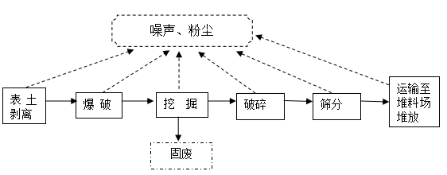
工艺说明：
表土剥离：在建筑石料用灰岩矿体上有第四系表土和泥质灰岩，可以用人工清土或以挖掘机铲装，汽车（自卸汽车）运输的方法将其剥离。
爆破：本项目爆破工作现委托具有资质的民爆公司珠海吉祥爆破工程有限公司进行，采用中深孔爆破。潜孔钻机穿孔，炮孔参数（其中一次的爆破参数）为：孔径90mm,孔深10.8mm，孔数10个，两排布孔，排距3.0m，孔距3.0m，起爆药为乳化炸药，导爆管起爆。
破碎：大块石料用汽车运送至料仓，经料仓由振动给料机均匀地送进鄂式破碎机进行粗碎，粗碎后的石料由皮带机送到反击式破碎机进行进一步破碎，细碎后的石料由皮带机送进振动筛分机进行筛分，筛分出不同规格的料块，满足产品要求的料块由成品皮带机送往成品料堆；不满足要求的料块由皮带 机送到反击式破碎机进行再次破碎，直到粒度合格，形成最终产品。
主要污染工序
一、施工期
本扩建项目增加生产设备、工作员工以及工作时间，不新增构筑物，因此，本报告不再对施工期进行分析。
二、营运期
1、废气
本扩建项目产生的废气主要为山体爆破产生的烟尘、运输过程中产生的粉尘以及破碎、筛分粉尘。
（1）爆破烟尘
爆破过程可产生废气包括有害气体NOx及CO和水蒸气，硝铵炸药可产生的CO约为28.0L/kg，产生氮氧化物气体约2.7 L/kg，每公斤硝铵炸药产生水蒸气为0.45kg，其中水蒸气无毒无害；露天爆破时大气扩散能力很强，有毒气体难以积聚，很快会稀释、扩散，项目扩建后日爆破次数平均5次/天、爆破时间短，炮烟产生量很小，而且能较快在大气中自然扩散，只要在放炮过程中采取相应措施，可减少其废气产生量，减少对环境的影响，对环境不构成危害。
- 爆破粉尘
爆破前需对矿山在凿岩钻孔，钻头撞击岩石产生粉尘，在未设防尘措施的条件下，长时间工作的作业场所空气中含尘量可达600～8000mg/m³。采用湿式凿岩钻孔机可以有效的减少扬尘的产生，大部分粉尘随水流沉淀下来，少量呈面源形式排放，根据类比调查凿岩机工作时粉尘排放资料，项目扩建后年排放量约为0.5t。钻孔工序产生的粉尘由于排放点低，主要对近距离的作业工人产生影响，对矿界外环境影响小。
据类比调查，爆破时相应的产尘量约25g/m³，项目扩建后年采剥总量平均为35.86万m³（其中25万m³矿石，10.86万m³为矿山剥离的表土），则爆破产生粉尘量约8.97t/a。本项目矿山爆破采用中深孔微差爆破和浅孔爆破相结合的综合爆破，据相关资料显示塑料水袋和炮泥混合填充炮孔可以大大降低爆破粉尘的产生量，因此建设单位爆破时可采用中深孔微差爆破和浅孔爆破相结合的综合爆破工艺和塑料水袋和炮泥混合填充炮孔措施，达到减少粉尘产生的目的。通过以上措施，粉尘的去除效率可达80%，该过程粉尘产生量可降至1.79t/a。
（3）装卸车起尘
采矿场装卸车起尘量可用下式进行计算：
Q₁=113.33U^{1.6}H^{1.23}e^{-0.28w}(mg/s)
式中：Q——物料装卸扬尘量，（mg/s）；
u——起尘风速（m/s），1.7 m/s；
w——物料含水率，8%;
H——物料落差，1.5米。
装卸作业包括了装车和卸车，每次装车加卸车所用时间按1.5min计，车辆装载车辆为15t自卸车，按每次满载，项目扩建后每年开采25万立方米（约65万吨），则每年装载量为65万吨矿石，共需4.33万辆次，总共装卸时间为1083.3h。根据以上计算，装卸扬尘量约为0.43g/s，装卸过程的粉尘产生量为1.68t/a。
装卸料时应尽量降低矿石流落差高度，以减少装卸过程中矿石流柱的起尘，并配备喷淋洒水设备及时洒水，尽量避免在大风天气下作业。以上措施可抑尘60%以上，装卸过程粉尘产生量降为0.67t/a。
（4）汽车动力起尘量
车辆行驶产生的扬尘，在道路完全干燥的情况下，可按下列经验公式计算：
Q=0.123(V/5)(W/6.8)^{0.85}(P/0.5)^{0.75}
式中：Q：汽车行驶时的扬尘，kg/km·辆；=
V：汽车速度，km/h；
W：汽车载重量，吨；
P：道路表面粉尘量，kg/m²
车辆在场区内行驶距离按300m计，平均每天发车空、重载各143辆·次；空车重约8t，重车重约23t，以速度20km/h行驶。根据项目的情况，要求项目建设方对场区内地面定期派专人进行路面清扫、洒水，以减少道路扬尘。基于这种情况，本环评对道路路况空车、重车均以0.1kg/m²计，经计算，项目扩建后汽车动力起尘量为7.56t/a。
装车后除对运输车表层矿石喷水增加湿度外，还要在运输破碎加工后的石料车上加盖篷布，防止运输车辆运行过程中石料漏撒；场内主要运输道路清理要有专人负责，及时清理路面和做好路面洒水工作，使运输线路路面保持清洁及一定湿度。经上述措施治理后，可抑尘70%，扬尘量降为2.27t/a。
（5）破碎筛分粉尘
扩建项目破碎、筛分工序，主要是将大块矿石加工成相应规格碎石，该过程会产生粉尘污染。粉尘产生量按原料万分之一计，则扩建后项目破碎、筛分过程中所产生的粉尘量约为65t/a。破碎及筛分采用湿式作业的方式，在生产过程设置水喷淋装置抑制粉尘的产生，通过该措施降尘率可达95%以上，则项目扩建后破碎、筛分过程粉尘排放量为3.25t/a，排放速率为1.35kg/h，呈无组织形式排放。
2、废水
（1）生活污水
扩建项目劳动定员增加12人，均不在场区内住宿。不在场内住宿的生活用水量按为40L/d·人计算，则扩建项目生活用水量为0.48m³/d，排污系数取0.9，生活污水产生量为0.432m³/d（130.5m³/a），主要污染物为氨氮、CODcr、BOD5、SS等，依托现有项目经化粪池处理后用于场内绿化灌溉用，不外排。
表10 扩建项目生活污水产排放情况 单位：mg/L
项目 | 废水量 | CODcr | BOD₅ | SS | NH₃-N
产生浓度（mg/L） | - | 200 | 150 | 250 | 20
产生量（t/a） | 130.5 | 0.026 | 0.020 | 0.033 | 0.003
处理后浓度（mg/L） | - | 150 | 90 | 90 | 18
处理后量（t/a） | 130.5 | 0.020 | 0.012 | 0.012 | 0.002

（2）生产废水
扩建项目生产过程中钻孔、爆破、覆土剥离、输送、运输、装卸、弃土、产品堆置以及绿化等各个环节中均需洒水，但该用水量均由矿石吸收或自然蒸发、渗入地下，不会产生外排废水。破碎加工过程采用水喷淋方式降尘，该部分废水依托现有项目经沉沙池处理后循环利用不外排。
- 初期雨水
扩建项目矿床采用山坡型露天开采。一般强度降雨很难形成地表径流，雨水通常被自然蒸发、渗入地下、矿石吸收等消耗掉，只有大暴雨时，大量雨水短时间内汇集，才会形成地表径流，从而产生对地表冲刷。当遇到暴雨时，地面污染物和泥沙被冲洗下来，使得径流雨水中含有一定浓度的污染物，主要为SS。本项目矿区内修筑有排水沟，矿区下游位置修建沉砂池，雨水依托现有项目经沉砂池处理后可用于场区洒水抑尘。
- 噪声
扩建项目噪声源强基本不变，主要为爆破及铲车、运输车、挖掘机、空压机、钻孔机、破碎机等设备，噪声源基本情况见表11；
表11 扩建项目主要噪声源强
序号 | 设 备 | 位 置 | 噪声源强dB(A) | 排放特征
1 | 爆破 | 爆破点（不固定） | 120～140 | 间断
2 | 运输车 | 开采点、碎石场（不固定） | 85～90 | 间断
3 | 铲车、挖掘机 | 开采点（不固定） | 80～90 | 间断
4 | 空压机 | 爆破点（不固定） | 75～85 | 间断
5 | 钻孔机 | 爆破点（不固定） | 70～78 | 间断
6 | 发电机 | 场地内（固定） | 90～95 | 间断
7 | 破碎机 | 碎石场内 | 90～98 | 连续

4、固体废弃物
（1）表土剥离
根据业主提供资料，项目扩建后矿区表土剥离总量不变为38万立方米，每年表土剥离量10.86万m³/a，全部排放至矿区排土场。
（2）沉沙池泥沙
项目扩建后沉沙量约为150t/a，定期清理、晒干，然后送至排土场作填埋处理。
（3）生活垃圾
扩建项目新增员工12人，生活垃圾产生量按1kg/d计，每天产生垃圾量为12kg/d（3.62t/a）。
表12 扩建项目“三本账”
类别 | 污染物名称 |  | 现有项目 | 本项目 | 总项目 | “以新带老”削减量 | 增减量
废水 | 生活污水 | 废水量 | 208t/a | 130.5t/a | 338.5t/a | 0 | +130.5t/a
废水 | 生活污水 | COD_{Cr} | 0.031t/a | 0.020t/a | 0.051t/a | 0 | +0.020t/a
废水 | 生活污水 | BOD₅ | 0.019t/a | 0.012t/a | 0.031t/a | 0 | +0.012t/a
废水 | 生活污水 | SS | 0.019t/a | 0.012t/a | 0.021t/a | 0 | +0.012t/a
废水 | 生活污水 | NH₃-N | 0.004t/a | 0.002t/a | 0.006t/a | 0 | +0.002t/a
废气（t/a） | 爆破烟尘 |  | 少量 | 少量 | 少量 | 0 | 少量
废气（t/a） | 爆破粉尘 |  | 0.42t/a | 1.87t/a | 2.29t/a | 0 | +1.83t/a
废气（t/a） | 装卸车起尘 |  | 0.16t/a | 0.51t/a | 0.67t/a | 0 | +0.67t/a
废气（t/a） | 汽车动力起尘 |  | 0.96t/a | 1.31t/a | 2.27t/a | 0 | +1.27t/a
废气（t/a） | 破碎 |  | 0.65t/a | 2.6t/a | 3.25t/a | 0 | +2.6t/a
固废（t/a） | 表土剥离 |  | 2.17万m³/a | 8.69万m³/a | 10.86万m³/a | 0 | +8.69万m³/a
固废（t/a） | 沉沙池泥沙 |  | 30t/a | 120t/a | 150t/a | 0 | +10t/a
固废（t/a） | 生活垃圾 |  | 2.56t/a | 3.62t/a | 6.18t/a | 0 | +3.62t/a

项目主要污染物产生及预计排放情况
内容  类型 | 排放物  （编号） | 污染物  名称 | 处理前产生浓度及产生量（单位） |  | 排放浓度及排放量  （单位）
水污染物 | 生活污水 | COD | 200mg/m³，0.051t/a |  | 用于场内绿化灌溉用，不外排
水污染物 | 生活污水 | BOD₅ | 150mg/m³，0.031t/a |  | 用于场内绿化灌溉用，不外排
水污染物 | 生活污水 | SS | 250mg/m³，0.021t/a |  | 用于场内绿化灌溉用，不外排
水污染物 | 生活污水 | 氨氮 | 20mg/m³，0.006t/a |  | 用于场内绿化灌溉用，不外排
水污染物 | 喷淋废水 | SS | 沉沙池处理后回用于破碎筛分工序，不外排
水污染物 | 初期雨水 | SS | 沉沙池处理后用于洒水降尘
大气污染物 | 装卸及运输 | 扬尘 | 9.24t/a；无组织排放 | 2.94t/a；场界浓度<1.0
大气污染物 | 爆破 | 烟尘（NOx及CO） | 微量 | 微量
大气污染物 | 爆破 | 粉尘 | 9.47t/a，无组织排放 | 2.29t/a，场界浓度<1.0
大气污染物 | 破碎、筛分 | 粉尘 | 65t/a，无组织排放 | 3.25t/a，场界浓度<1.0
固体废物 | 生活垃圾 | 生活垃圾 | 6.18t/a | 0
固体废物 | 表土剥离 | 废土、石 | 38万m³（10.86万m³/a） | 0
固体废物 | 沉淀池 | 污泥 | 10t/a | 0
噪声 | 爆破 | 噪声 | 120~140dB（A） | 加强设备管理，减小其对周边环境的影响
噪声 | 铲车、挖掘机、破碎机等 | 噪声 | 70~98 dB（A）
主要生态影响：
本扩建项目的建设会改变原有的地形地貌，矿产开采不可避免的造成植被破坏，给当地生态环境造成一定程度的影响。主要有以下几个方面：
1、项目主要空气污染物为粉尘，粉尘被植物叶片截留后会阻塞植物叶片气孔，阻碍气孔传导和气体交换，降低植物的呼吸作用和光合作用，影响作物的正常生长并降低产量和使籽粒品质下降。因此，本项目运营期产生的粉尘对附近耕地植被和树林的植物会造成一定影响。
2、损失资源、破坏植被。矿产资源是不可再生资源，开采多少资源便损失多少。对于植被的损失，开采面积多大就破坏多大的植被面积。另外，场区周围山坡上有生长有大片植被，砂石开采将给植被生
长带来不利影响，粉尘的飘散会阻碍植被生长。
3、破坏生态环境，降低生物量。矿产资源的开采，改变了生态系统原有生态功能，野生动物和鸟类原有生境局部遭到破坏，降低了系统动物数量。同时，由于采场周围植被遭到破坏，也降低了系统植物数量。
4、导致水土流失。矿石的开采，破坏山林生态系统地表植被，增大地表裸露面积，降低了土壤抗蚀能力，受雨水冲刷，造成水土流失，由此可能堵塞排灌沟，淹没大面积植被。
5、破坏自然景观。矿石的开采破坏绿色植被，地表凹陷。土壤岩石裸露，这与周围未被破坏的绿色植被形成鲜明对比，破坏了自然景观。在不超过当地生态环境承载力的前提下，对生态环境影响不大。
环境影响分析
施工期环境影响分析
本扩建项目增加生产设备、工作员工以及工作时间，不新增构筑物，因此，本报告不再对施工期进行分析。
营运期环境影响分析：
一、大气环境影响分析
本扩建项目产生的废气主要为山体爆破产生的烟尘、运输过程中产生的粉尘以及破碎、筛分粉尘。
1、爆破烟尘
爆破过程可产生废气包括有害气体NOx及CO和水蒸气，硝铵炸药可产生的CO约为28.0L/kg，产生氮氧化物气体约2.7 L/kg，每公斤硝铵炸药产生水蒸气为0.45kg，其中水蒸气无毒无害；露天爆破时大气扩散能力很强，有毒气体难以积聚，很快会稀释、扩散，项目扩建后日爆破次数平均5次/天、爆破时间短，炮烟产生量很小，而且能较快在大气中自然扩散，只要在放炮过程中采取相应措施，可减少其废气产生量，减少对环境的影响，对环境不构成危害。
本评价建议建设单位采取如下防治措施：
（1）有风天气减少运输量、少放炮，在大风天气禁止放炮，小风天气放炮时应减少放炮用药量；
（2）矿工远离放炮点，且站在放炮点上风向，减轻爆破炮烟对人员健康的危害；
（3）爆破前后，在爆破现场洒水，防止起尘。
根据项目情况，一般爆破时间安排在上午11：00~12：00，下午17：00～18：00。因项目爆破次数较少，在采取上述防治措施后，爆破产生的烟尘经大气稀释和扩散后，对外环境影响较小。
2、爆破粉尘
爆破前需对矿山在凿岩钻孔，钻头撞击岩石产生粉尘，在未设防尘措施的条件下，长时间工作的作业场所空气中含尘量可达600～8000mg/m³。采用湿式凿岩钻孔机可以有效的减少扬尘的产生，大部分粉尘随水流沉淀下来，少量呈面源形式排放，根据类比调查凿岩机工作时粉尘排放资料，项目扩建后年排放量约为0.5t。钻孔工序产生的粉尘由于排放点低，主要对近距离的作业工人产生影响，对矿界外环境影响小。
据类比调查，爆破时相应的产尘量约25g/m³，项目扩建后年采剥总量平均为35.86万m³（其中25万m³矿石，10.86万m³为矿山剥离的表土），则爆破产生粉尘量约8.97t/a。本项目矿山爆破采用中深孔微差爆破和浅孔爆破相结合的综合爆破，据相关资料显示塑料水袋和炮泥混合填充炮孔可以大大降低爆破粉尘的产生量，因此建设单位爆破时可采用中深孔微差爆破和浅孔爆破相结合的综合爆破工艺和塑料水袋和炮泥混合填充炮孔措施，达到减少粉尘产生的目的。通过以上措施，粉尘的去除效率可达80%，该过程粉尘产生量可降至1.79t/a。通过以上措施，爆破产生的粉尘对环境影响不大。
3、装卸车起尘
根据工程分析，项目扩建后采矿场装卸车起尘量为1.68t/a。装卸料时应尽量降低矿石流落差高度，以减少装卸过程中矿石流柱的起尘，并配备喷淋洒水设备及时洒水，尽量避免在大风天气下作业。以上措施可抑尘60%以上，装卸过程粉尘产生量降为0.67t/a。
4、汽车动力起尘量
根据工程分析，项目扩建后车辆行驶产生的扬尘量为7.56t/a。装车后除对运输车表层矿石喷水增加湿度外，还要在运输破碎加工后的石料车上加盖篷布，防止运输车辆运行过程中石料漏撒；场内主要运输道路清理要有专人负责，及时清理路面和做好路面洒水工作，使运输线路路面保持清洁及一定湿度。经上述措施治理后，可抑尘70%，扬尘量降为2.27t/a。
5、破碎筛分粉尘
扩建项目破碎、筛分工序，主要是将大块矿石加工成相应规格碎石，该过程会产生粉尘污染。扩建后项目破碎、筛分过程中所产生的粉尘量约为65t/a。破碎及筛分采用湿式作业的方式，在生产过程设置水喷淋装置抑制粉尘的产生，通过该措施降尘率可达95%以上，则项目扩建后破碎、筛分过程粉尘排放量为3.25t/a，排放速率为1.35kg/h，呈无组织形式排放。
综上所述，本项目生产作业及运输过程，采用洒水方式可有效降低粉尘的无组织排放量，其无组织排放粉尘在周界外（监控点）最高排放浓度不会超过《大气污染物排放限值》（DB44/27-2001）中第二时段排放标准中颗粒物无组织排放限值（1.0mg/m³）。项目所在地周边的植被覆盖率较高，植被亦可对粉尘起到阻截作用。因此，本项目对周边空气环境质量影响较小。
二、地表水环境影响分析
1、生活污水
扩建项目劳动定员增加12人，均不在场区内住宿。生活污水产生量为0.432m³/d（130.5m³/a），主要污染物为氨氮、CODcr、BOD5、SS等，经依托现有项目化粪池处理后用于场内绿化灌溉用，不外排。
2、生产废水
扩建项目生产过程中钻孔、爆破、覆土剥离、输送、运输、装卸、弃土、产品堆置以及绿化等各个环节中均需洒水，但该用水量均由矿石吸收或自然蒸发、渗入地下，不会产生外排废水。
破碎加工过程采用水喷淋方式降尘，该部分废水依托现有项目沉淀池处理后循环利用不外排。根据同类型工程，破碎过程用水量约为93.6L/t产品，由此可计算出本项目扩建后破碎过程用水量为201.5m³/d，该用水部分被物料吸收或蒸发，未被吸收或蒸发的水经排水沟进入沉淀池。现有项目设置有3个沉淀池，位于破碎场地西南面，容积分别为120m³、200m³、375m³，总容积695m³，可完全容纳生产废水。
3、初期雨水
扩建项目矿床采用山坡型露天开采。一般强度降雨很难形成地表径流，雨水通常被自然蒸发、渗入地下、矿石吸收等消耗掉，只有大暴雨时，大量雨水短时间内汇集，才会形成地表径流，从而产生对地表冲刷。当遇到暴雨时，地面污染物和泥沙被冲洗下来，使得径流雨水中含有一定浓度的污染物，主要为SS。本项目矿区内修筑有排水沟，矿区下游位置修建沉砂池，雨水经依托现有项目沉砂池处理后可用于场区洒水抑尘。扩建项目矿山范围不变，现有沉砂池可满足初期雨水收集要求。
三、噪声影响分析
扩建项目噪声源强基本不变，主要为爆破及铲车、运输车、挖掘机、空压机、钻孔机、破碎机等设备，爆破噪声源强在120～140dB(A)，车辆及生产设备噪声源噪声源强在75～98dB(A)。
根据对项目主要噪声源进行分析，其多数为不固定源，且排放特征多为间断排放。根据项目实际情况，上述主要噪声源分布较散，根据点声源叠加原理，项目上述噪声源叠加效应不明显。项目运输车、推土机、挖掘机、空压机、钻孔机、发电机运行时间不固定，其产生的噪声均为间断排放，经距离衰减及山体隔声后，对外环境不会产生明显影响。由于本项目在营运期间使用雷管爆破，将产生瞬间高噪声，本评价建议建设单位在生产过程中严格规定在上午11：00~12：00，下午17：00～18：00进行爆破，采取中深孔微差爆破和浅孔爆破相结合的综合爆破方案作为石料开采爆破，通过查阅相关资料，该爆破方式及爆破时间可有效减轻其产生的噪声对周边环境及生物的影响。
考虑到本项目破碎机噪声源强高且排放特征为连续性，因此，本评价选取项目破碎机为主要噪声源进行重点分析。为了解本项目破碎机运行过程中产生的噪声对周边环境的影响程度，评价采用点声源衰减模式对其进行预测。

表13 项目主要噪声源衰减情况 单位：dB(A)
距离  声源 | 5m | 50m | 100m | 200m | 300m | 500m
破碎机 | 98 | 64 | 58 | 52 | 48.5 | 44
从表13可以看出，项目破碎机为昼间连续作业，其产生的噪声影响距离为100m。
根据现场勘察，矿区周边1km范围内不存在村庄等敏感点，且周边有山体及树木阻隔，项目破碎机运行过程中产生的噪声对周边环境影响不大。
另外，为了减小项目运输、开采及碎石设备运行过程中产生的噪声对周边环境敏感点的影响，本评价建议：
（1）主要噪声源尽量布置于破碎场中央，增大主要声源与边界的距离，使噪声受到不同程度的隔绝和吸收，做到尽可能屏蔽声源；
（2）应尽量选用加工精度高，运行噪声低的设备；
（3）在生产过程中加强设备的维修和保养，确保机械设备处于良好运行状态，该措施一般可以有效减少机械设备不良运转产生的高噪声影响；
四、固体废物影响分析
（1）表土剥离
根据业主提供资料，项目扩建后矿区表土剥离总量不变为38万立方米，每年表土剥离量10.86万m³/a，全部排放至矿区排土场。现有项目排土场容量为476003m³，可完全满足生产需求。
（2）沉沙池泥沙
项目扩建后沉沙量约为150t/a，定期清理、晒干，然后送至排土场作填埋处理。
（3）生活垃圾
扩建项目新增员工12人，生活垃圾产生量按1kg/d计，每天产生垃圾量为12kg/d（3.62t/a）。项目依托现有项目设置的临时垃圾收集站，定期送至当地垃圾填埋场作填埋处理，不会对环境产生不利影响。
五、生态环境影响分析
本扩建项目不新增矿区范围，现有矿区已采取以下有效措施，尽可能将生态环境影响降至最低。
①现有项目设置有挡渣墙，防止砂石滑入、洒落至冲沟，防止水土流失；
②通过洒水等防尘措施，有效减少粉尘飘散，减轻对植被的破坏。
③制定合理有效的规章制度，避免人为因素对矿山周围生态环境的破坏。禁止工人进入非开采区活动，严禁烟火和破坏植被活动。
④ 按照设计的水土保持方案要求，做好水土保持与土地复垦。
六、地质灾害影响及防治措施
本项目为一般建设项目，评估区未发现滑坡、崩塌、塌陷、泥石流等地质灾害现象。采矿场地质灾害危险性大区必须采取合理有效、切实可靠的工程防治措施后，方适宜建设和生产。
1、地质灾害危险性评估
将本项目主要地质灾害影响及防治措施建议如下，建议建设单位予以采纳，并在适当执行。评估区地形简单，岩体工程地质性能较好，破坏地质环境的人为工程活动较少，地质灾害不发育，总体环境稳定性较好，但是，采石场在采掘过程中，可能诱发崩塌、岩体滑坡、泥石流等不良地质灾害现象，将会对作业人员、居民、公路行人及车辆造成危害，应严加防范。
2、防治措施
① 选择较安全的开采方法，按台阶开采，保持较小的开采坡度角及较小的高度，严禁掏槽式开采，严禁开采过程中出现陡峭采掘工作面；
② 及时清理砂石厂工作面上的危岩体，防止崩塌等地质灾害的发生；
③ 开采过程中应注意岩体沿节理面滑动产生滑坡，采取适当的防治和支护措施； ④ 在开采过程中，加强对矿山岩体稳定性的观察，发现问题及时采取有效的措施进行治理。
⑤ 对不符合加工砂石的废料要建处理场地或运走，预防暴雨时引发泥石流；
⑥ 加强对隐伏构造的研究，发现小断层应对其引发滑坡、崩塌的可能性应及时采取有效的防治措施；
⑦ 加强水土保持工作，对开采后的山体、空地要进行综合治理、植树造林。 七、风险影响及防治措施
七、风险影响及防治措施
项目营运期主要风险之一为：凿岩钻孔、爆破时，工作人员伤亡事件。针对可能发生的风险，应树立极强的防范意识和建立严格的防范措施。风险防范措施如下：
（1）露天爆破作业必须遵守国家标准GB6722-2003的规定；
（2）根据矿山开采有关安全管理规程规定，在矿山开采爆破的过程中，应根据爆破方法、规模、地形地物特征划定矿山的安全境界，若采用深孔爆破时，安全距离不得小于300m。
（3）爆破工作应严格遵守操作规程，由持证上岗的爆破工作人员进行操作，执行爆破前应发出预爆破信号，爆破前应彻底疏散离爆破点300m范围内的所有人员、车辆及牲畜，并在有陡坡的地方安装防护栏，防止山石滚动。为保证居民、牲畜及其它设施的安全，应控制药量及放炮方向。因本采石场南北侧为空旷的下坡地带，爆破孔眼方向不能正对此方位以及其他设施。
（4）采矿和爆破工作必须严格遵守相关安全规程，施爆完毕后必须排除爆破点内所有可能滚动、坍塌、滑动的危岩体，方能进场作业。
（5）如遇有暴、雷雨天气、大风、大雪、大雾等恶劣天气应停止作业，工作人员转移至安全地点。
（6）凡参加爆破人员必须进行安全技术教育和爆破知识教育，爆破物品的管理必须严格遵守公安机关关于爆炸性物品的管理规定。

建设项目拟采取的防治措施及预期治理效果
内容  类型 | 排放源 | 污染物名称 | 防治措施 | 预期治理效果
大气污  染物 | 装卸及运输 | 扬尘 | 洒水降尘、路面清洁等 | 周界外最高排放浓度不超过《大气污染物排放限值》（DB44/27-2001）中第二时段排放标准中颗粒物无组织排放限值
大气污  染物 | 爆破 | 烟尘 | 大气中自然扩散 | 周界外最高排放浓度不超过《大气污染物排放限值》（DB44/27-2001）中第二时段排放标准中颗粒物无组织排放限值
大气污  染物 | 爆破 | 粉尘 | 塑料水袋和炮泥混合填充炮孔 | 周界外最高排放浓度不超过《大气污染物排放限值》（DB44/27-2001）中第二时段排放标准中颗粒物无组织排放限值
大气污  染物 | 破碎、筛分 | 粉尘 | 水喷淋，湿式作业 | 周界外最高排放浓度不超过《大气污染物排放限值》（DB44/27-2001）中第二时段排放标准中颗粒物无组织排放限值
水污  染物 | 初期雨水 | SS | 沉淀处理后回用场区洒水降尘 | 不外排，对地表水无影响
水污  染物 | 喷淋废水 | SS | 循环利用 | 不外排，对地表水无影响
固体  废弃  物 | 表土剥离 | 废土、石 | 送至排土场集中堆放 | 去向合理，不会造成二次污染
固体  废弃  物 | 沉砂池 | 污泥 | 定期清出，晒干后送至排土场集中堆放 | 去向合理，不会造成二次污染
噪  声 | 爆破 | 噪声 | 规范爆破时间，选用先进爆破方式 | 减小对周边环境的影响
噪  声 | 生产设备 | 设备噪声 | 减振基础、山体阻隔等 | 达《工厂企业厂界环境噪声排放标准》（GB12348-2008）2类标准
主要生态恢复措施及影响（不够时可附页）
矿产资源是不可再生资源，矿山开采应合理开发利用，被破坏的植被、绿色自然景观可以恢复，造成水土流失可以防治。因此，应采取以下生态恢复措施：
1. 矿产资源是不可再生资源，企业应严格按照有关部门划定的采矿区域进行合理开采，不得破坏周围其它生态环境；
2. 生产粉尘是本项目主要大气污染物，在生产全过程采用人工喷水措施及湿式凿岩机施工、并用塑料水袋和炮泥混合填充炮孔、降低装载落料高度、大风时停止装车作业、破碎工艺采取湿法作业处理等措施，将生产粉尘产生量降到最低，达到广东省地方标准《大气污染物排放限值》（DB44/27-2001）中第二时段，颗粒物无组织排放监控浓度限值1.0mg/m³；
3. 通过修建截雨防洪沟，减少雨水冲刷，减少水土流失；提高绿化美化水平、及时进行覆土植被恢复等措施，缩减裸露地面，有效提高当地植被覆盖率，增加生物量，减缓对区域植物生态环境的不利影响，恢复采矿区自然景观。
4. 制定合理有效的规章制度，避免人为因素对矿山周围生态环境的破坏。禁止工人进入非开采区活动，严禁烟火和破坏植被活动。
总之，在本项目建设及营运过程中，完善开采规章制度，严格执行操作规程，始终坚持以环境为本，严格执行“三同时”制度，注意保护环境，恢复生态，把对生态环境影响程度降到最低。

结论与建议
- 项目概况
仁化县东田采石场有限公司位于仁化县康溪村康溪林场西侧，经营范围为建筑石料用灰岩露天开采以及沙、石料的销售，项目于2016年取得仁化县环境保护局的备案意见（仁环备[2016]52号，附件1），年开采量为5万立方米。随着国民经济的高速发展，建筑石料用灰岩的需求越来越大，为此仁化县东田采石场有限公司拟在现有的矿区内进行扩建，扩建后项目年开采量为25万立方米。
- 产业政策符合性分析
（1）选址合理性分析
扩建项目位于现有的矿区范围内，建设单位已取得仁化县国土资源局的采矿许可证（详见附件2），因此项目选址是合理的。
（2）产业政策相符性
经查，本项目不属于国家《产业结构调整指导目录（2011年本、2013年修正版）》和《广东省生态发展区产业发展指导目录（2014年本）》中的限制类及淘汰类项目；因此本项目是符合国家和地方的产业发展政策的。
三、环境质量现状评价结论
1、空气质量现状：本项目附近环境空气监测结果表明，项目附近环境空气质量现状较好，各因子（SO₂、NO₂、PM₁₀）均达到《环境空气质量标准》《环境空气质量标准》（GB3095－2012）二级标准要求，项目周围环境空气质量现状较好；
2、水环境质量现状：项目所在地附近地表水为锦江（仁化仁化镇-仁化江口）河段，水质现状可达到《地表水环境质量标准》（GB3838-2002）中的Ⅲ类标准。
3、声环境质量现状：本项目所在地声环境现状能达到《声环境质量标准》(GB3096-2008)2类标准。
4、生态环境现状：本项目周围生态环境相对比较简单，整个矿区周围土层较浅，主要植物有松树、灌木和其它常见物种，没有珍稀动物物种在此活动。

四、环境影响分析结论

1、大气环境影响评价结论
本扩建项目产生的废气主要为山体爆破产生的烟尘、运输过程中产生的粉尘以及破碎、筛分粉尘。爆破过程可产生废气包括有害气体NOx及CO和水蒸气，能较快在大气中自然扩散，通过采取合理安排爆破时间及洒水等措施，运输及装卸过程采取洒水降尘的方式，破碎筛分采取水喷淋，通过以上措施，本项目产生的废气对环境影响在可接受范围内。

2、水环境影响评价结论
生活污水化粪池处理后用于场内绿化灌溉用，不外排。生产过程中钻孔、爆破、覆土剥离、输送、运输、装卸、弃土、产品堆置以及绿化等各个环节中均需洒水，但该用水量均由矿石吸收或自然蒸发、渗入地下，不会产生外排废水。破碎加工过程采用水喷淋方式降尘，该部分水经沉沙池处理后循环利用不外排。初期雨水经沉砂池处理后可用于场区洒水抑尘。因此，对周边地表水环境影响不大。

3、声环境影响评价结论
项目主要噪声源为爆破及推土机、挖掘机、发电机、破碎机等设备，其中爆破产生的瞬间噪声可达到120~140 dB(A)，推土机、挖掘机、发电机、破碎机等设备运行产生的噪声源强在70~98 dB(A)之间。
通过合理选择爆破时间和采用中深孔微差爆破和浅孔爆破相结合的综合爆破工艺，可减小爆破噪声对周边居民的影响；通过加强设备维护管理和减振设施、规范运输路线和运输作业等措施后，并禁止夜间施工，可减小其对环境敏感点的影响。
4、固体废弃物影响评价结论
项目营运期的固体废物主要是弃土、沉淀池污泥以及生活垃圾。弃土堆放至设定的排土场，污泥定期清理晒干后堆放至排土场，生活垃圾收集后定期送至当地垃圾填埋场作填埋处理对环境影响不大。
- 综合结论
仁化县东田采石场有限公司扩建项目选址合理，项目不在国家禁止或限制发展之列，符合国家和地方产业政策要求，建设单位拟采取积极有效的环境保护措施，将项目运营期对环境的不利影响降至可接受程度，从环保角度而言本项目是可行的。

附件1：环评备案意见
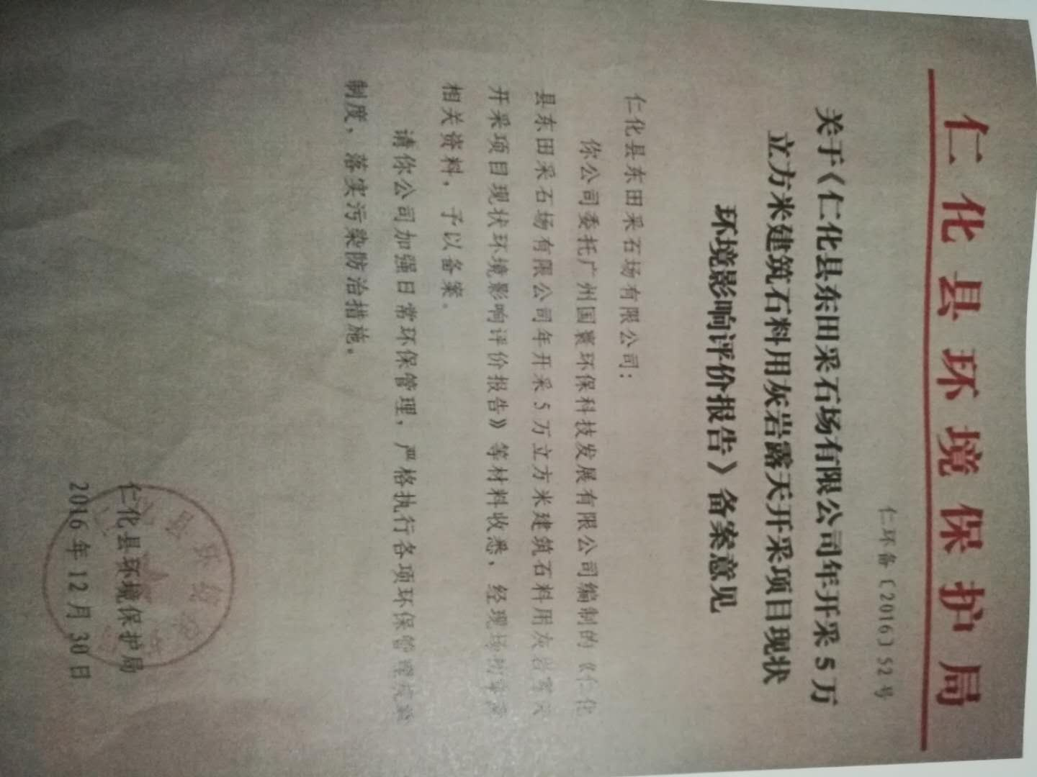

附件2：采矿许可证
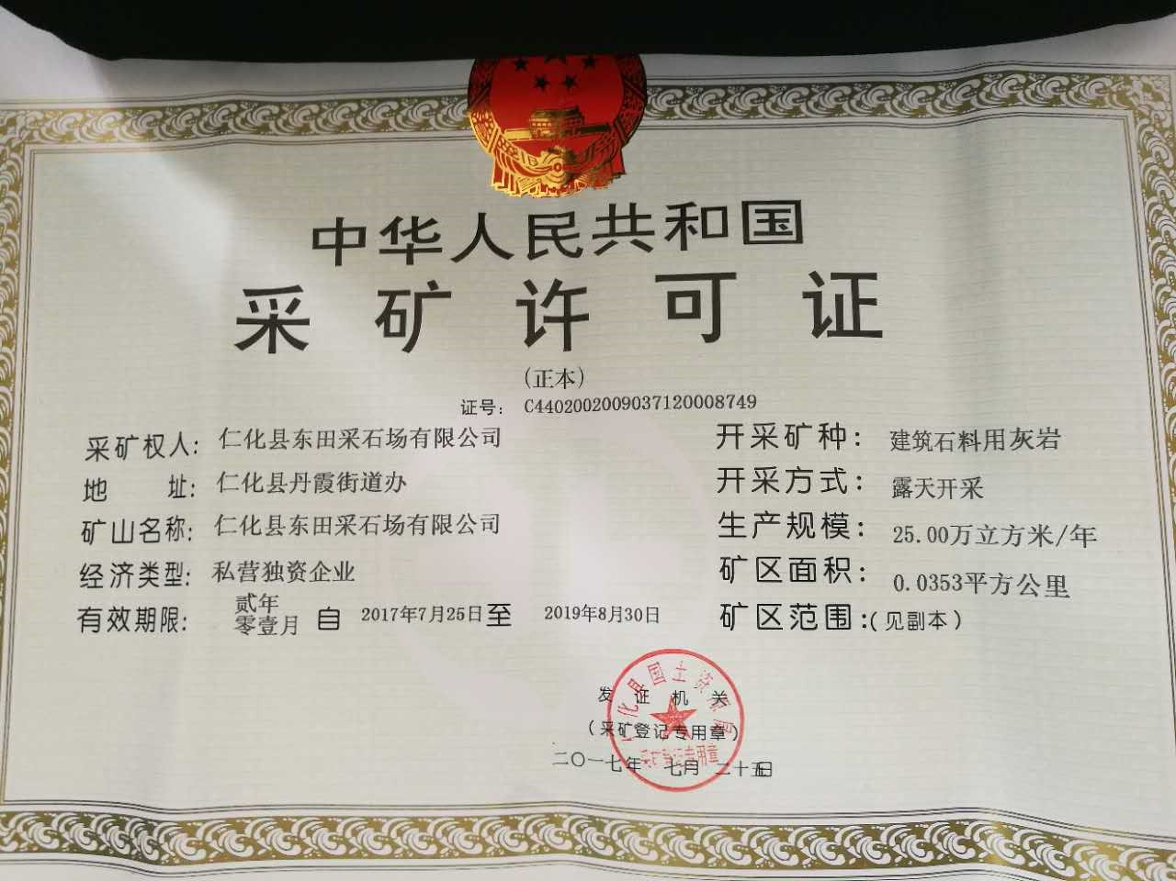

预审意见：

公 章

经办人： 年 月 日
下一级环境行政主管部门审查意见：

公 章
经办人： 年 月 日
审批意见：

公 章
经办人： 年 月 日

